LAPORAN JOBSHEET

PEMROGRAMAN BERBASIS FRAMEWORK



Nama : Yan Daffa Putra Liandhie
NIM: 2341720142
Kelas: TI 3E

POLITEKNIK NEGERI MALANG TAHUN 2026

‘\’z C. Langkah Praktikum

- Bagian 1 – Membuat Dynamic Route
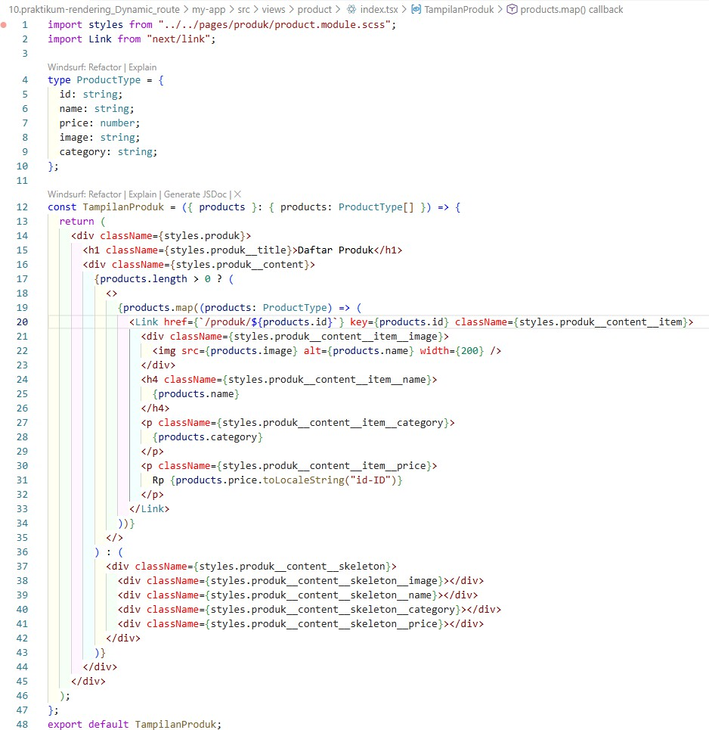
  - Buka file pages/products/[product].tsx dan modfikasi sbb ( line 20 )
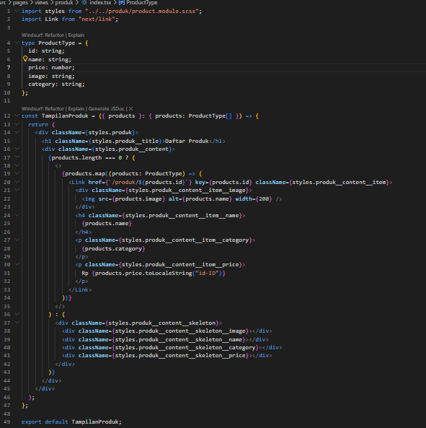
  - Jalankan browser http://localhost:3000/produk
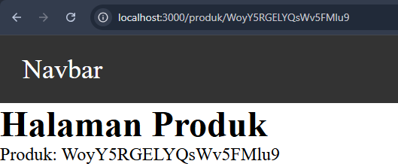
    - Jika kita klik salah satu gambar maka akan menuju halaman lain

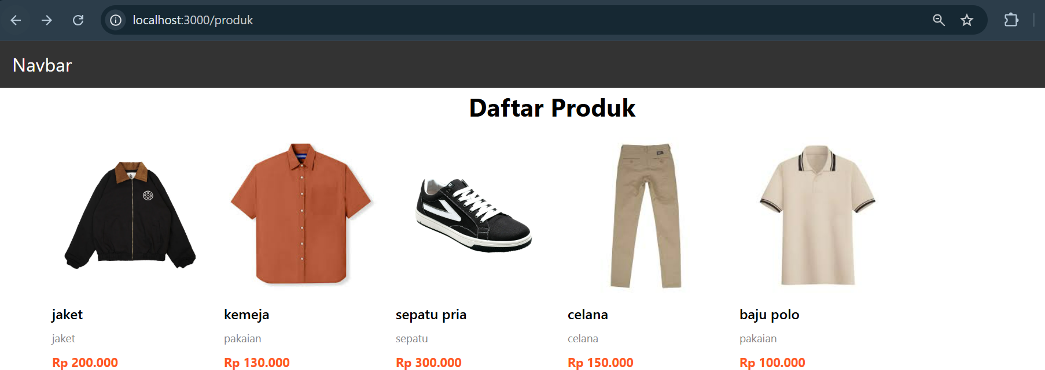

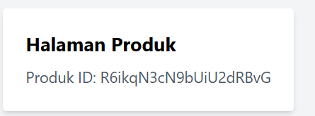
- Bagian 2 – Implementasi CSR (Client Rendering)
- Modifikasi pada file [produk].tsx pada folder src/pages/produk/
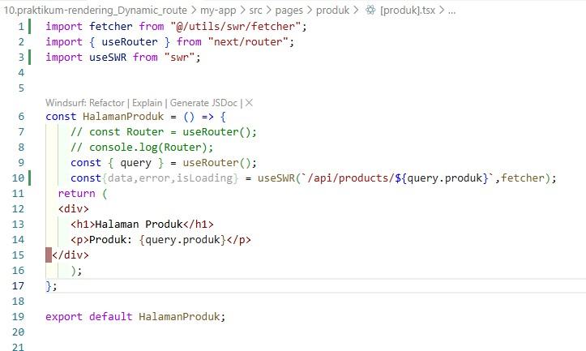
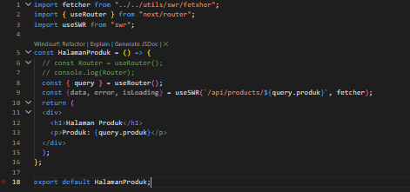
- Pada file produk.ts pada folder pages/api di rename menjadi [[...product]].ts
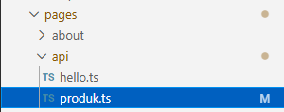
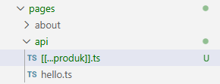
Menjadi
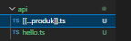
- Modifikasi file servicefirebase.ts
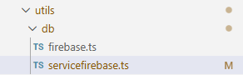

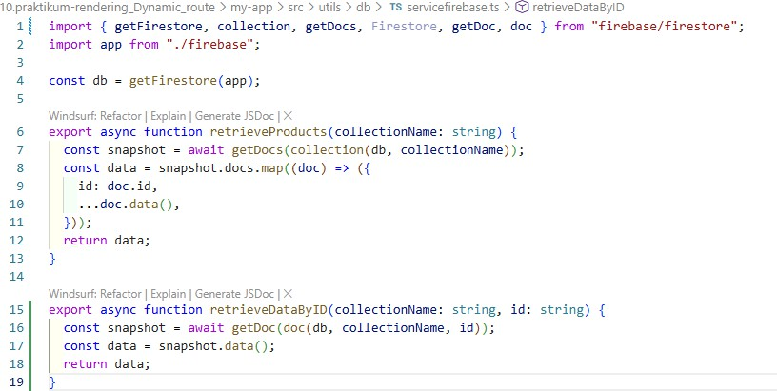

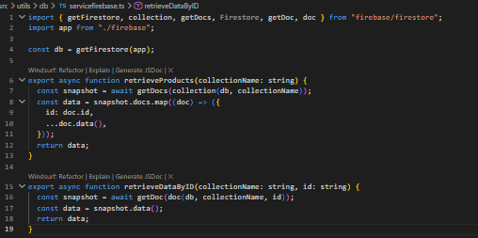
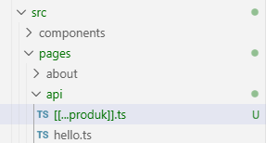
- Modifikasi file [[...produk]].ts

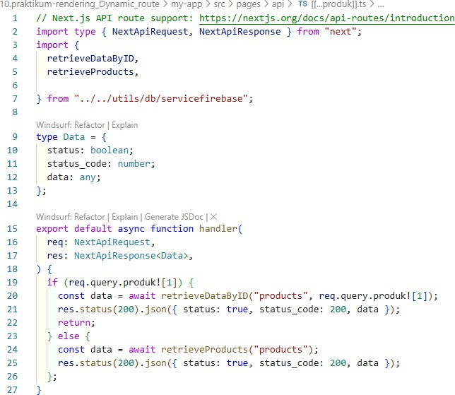

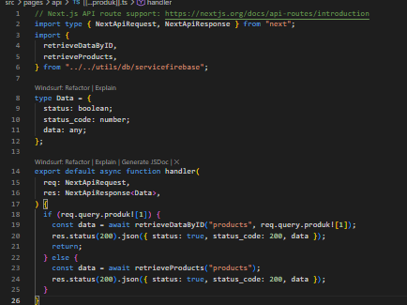
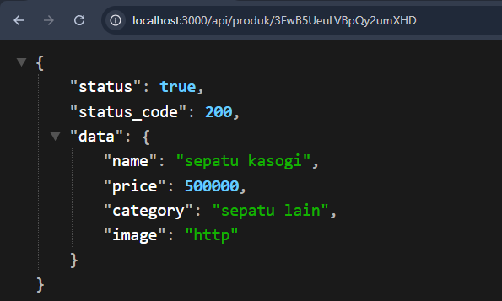
- Jalankan browser http://localhost:3000/api/produk/3FwB5UeuLVBpQy2umXHD

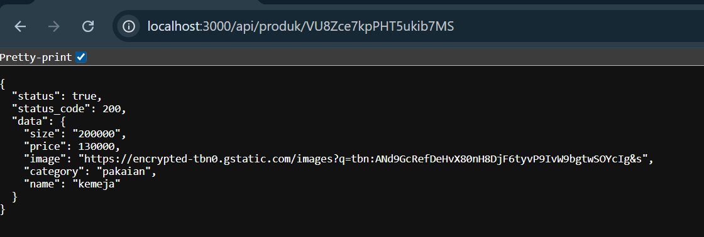
- Jalankan alamat url http://localhost:3000/api/produk/123
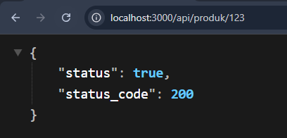

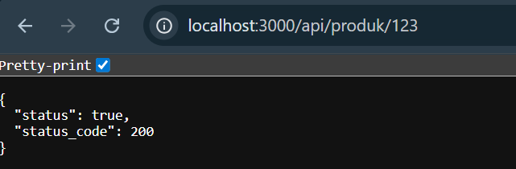
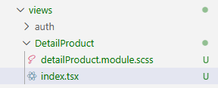
- Buat file dengan nama index.tsx pada folder views/DetailProduct selain itu buat juga file dengan nama detailProduct.module.scss
- 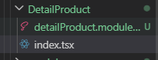

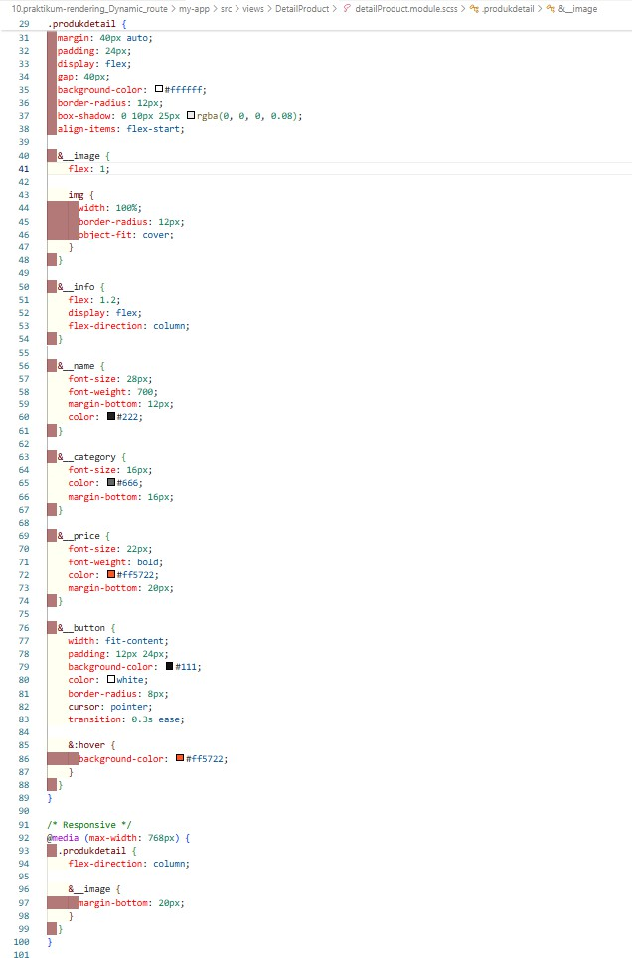
- Modifikasi detailProduct.module.scss

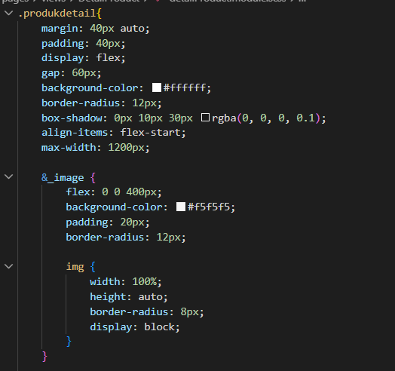
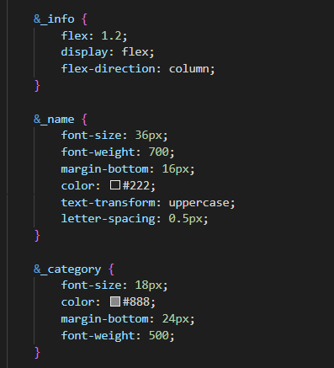
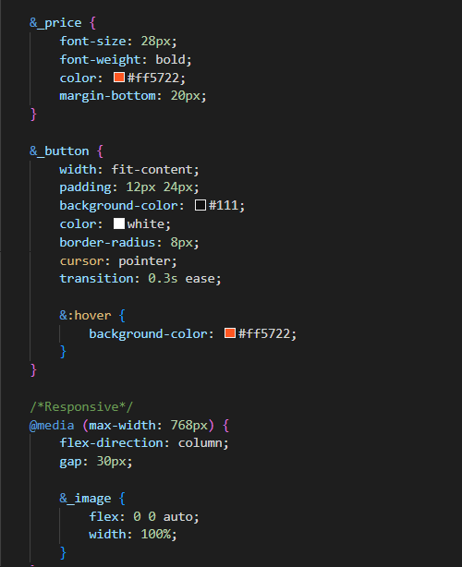
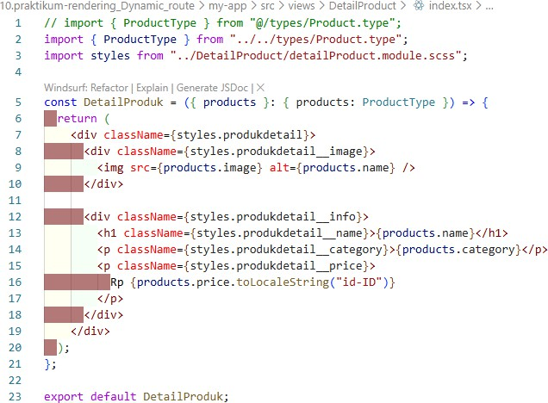
- Modifikasi index.tsx pada folder DetailProduct

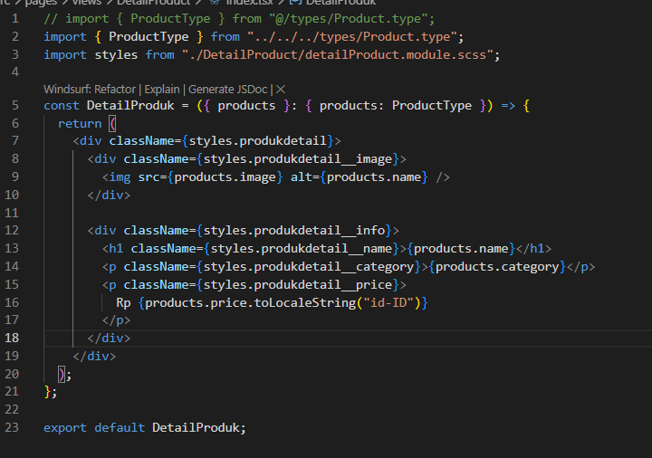
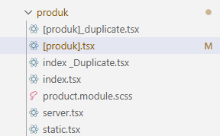
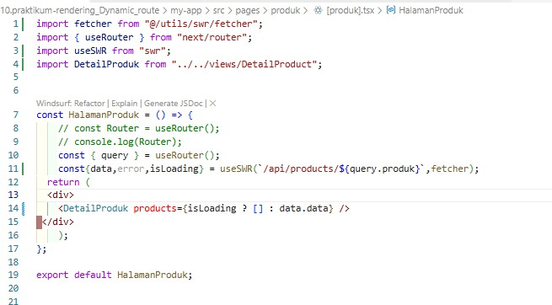
- Modifikasi file [product].tsx

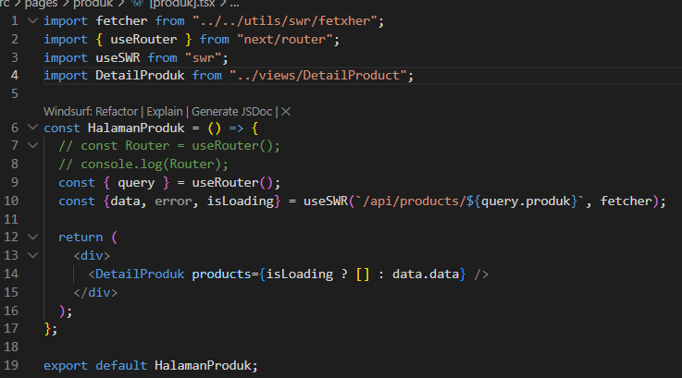
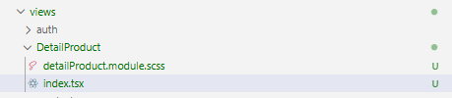
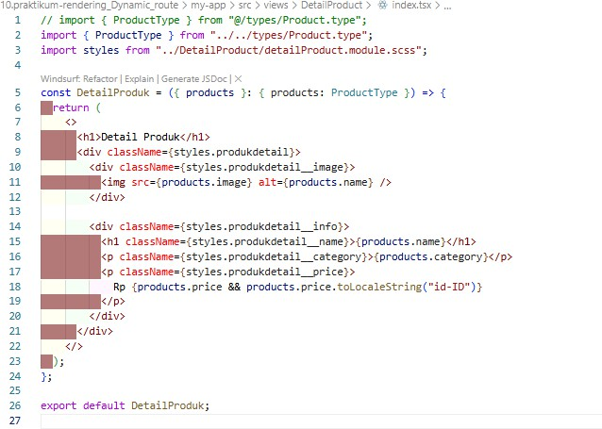
- Modifikasi index.tsx pada folder views/detailProduct line 16

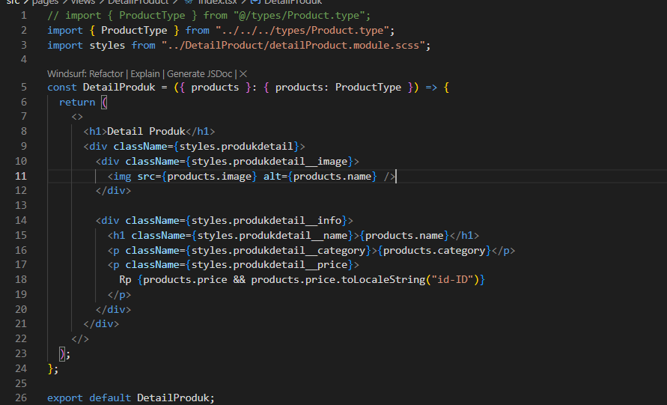
- Jalankan browser http://localhost:3000/produk/ saat produk diklik maka akan muncul detailProduk http://localhost:3000/produk/pAWIT99SWmVbVrNm49ml
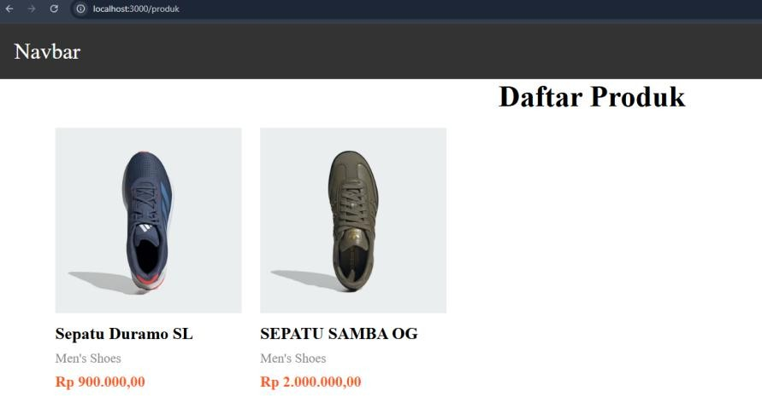

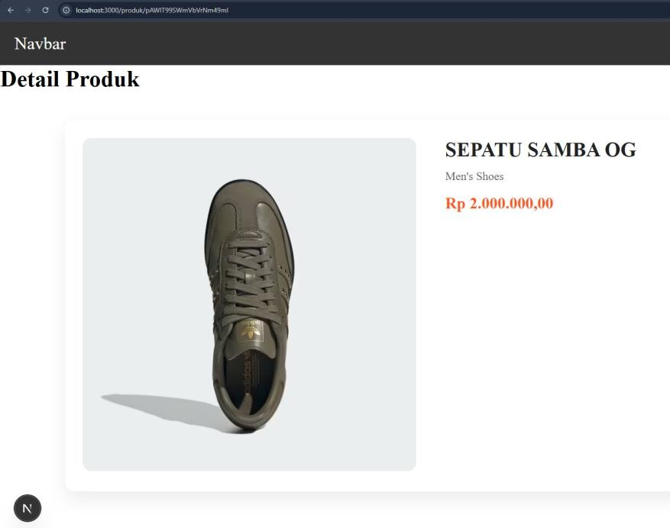
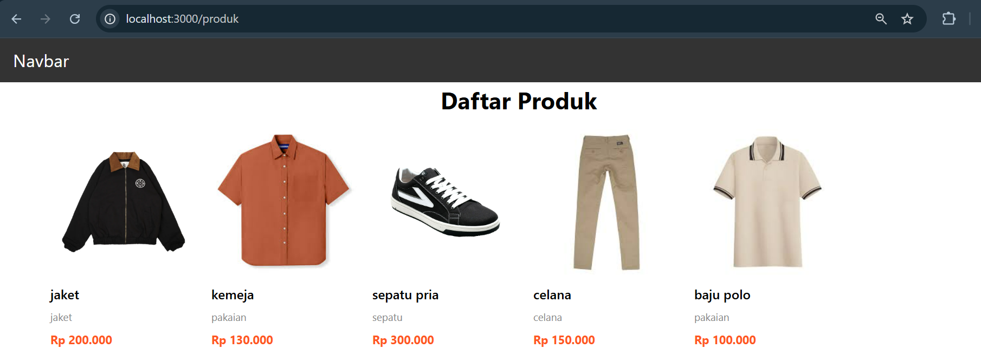

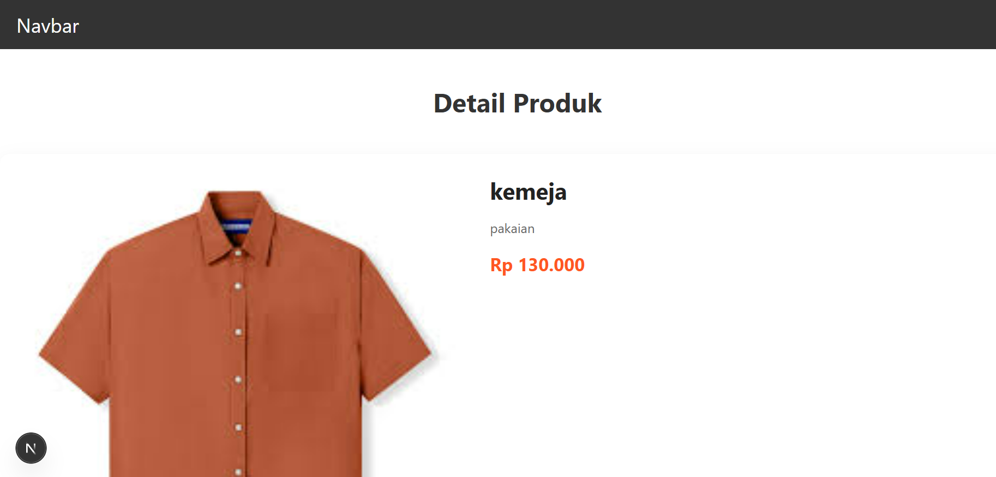

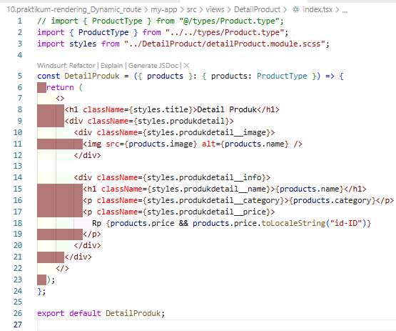
- Agar tulisan detail produk ditengah maka modifikasi file detailProduct.module.scss line 103-108 dan file index.tsx tambahkan code pada line 7,8 dan 22 menjadi

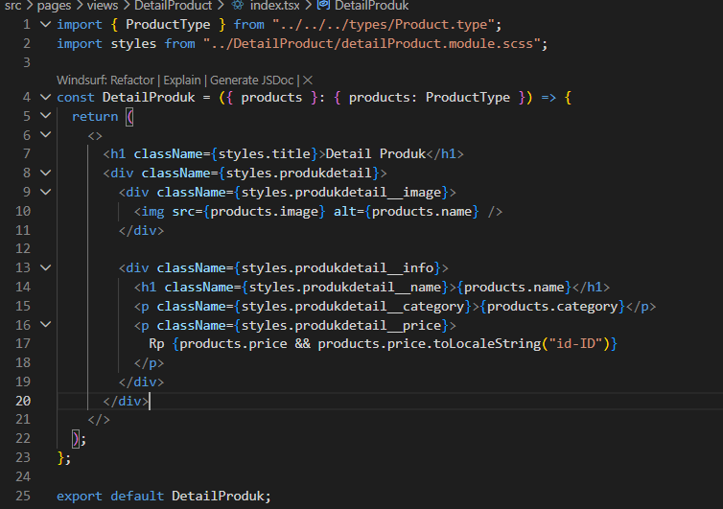

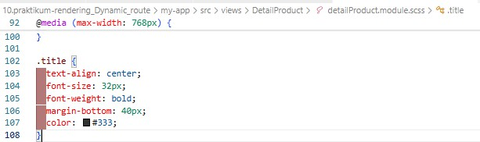
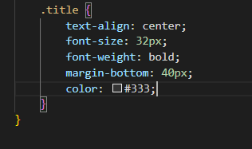

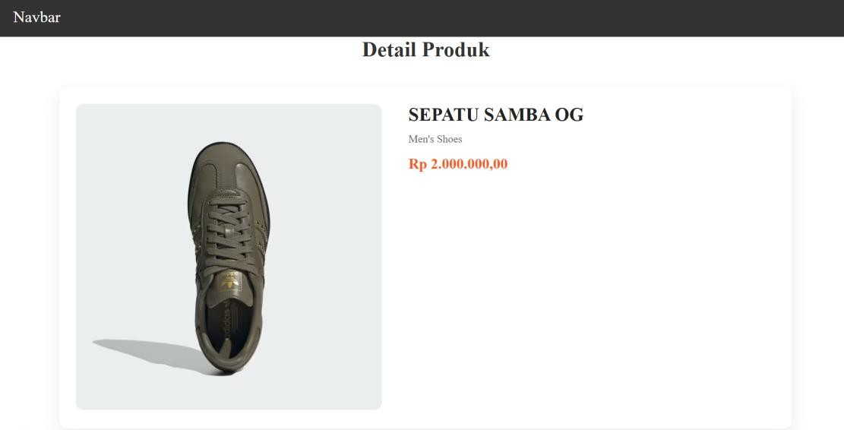
- Sehingga hasilnya seperti berikut


- Bagian 3 – Implementasi SSR
  - Modifikasi [produk].tsx pada folder src/pages/produk dan comment line 9 sampai 20 dikarena kita akan menggunakan metode SSR. Tambahkan beberapa kode untuk SSR
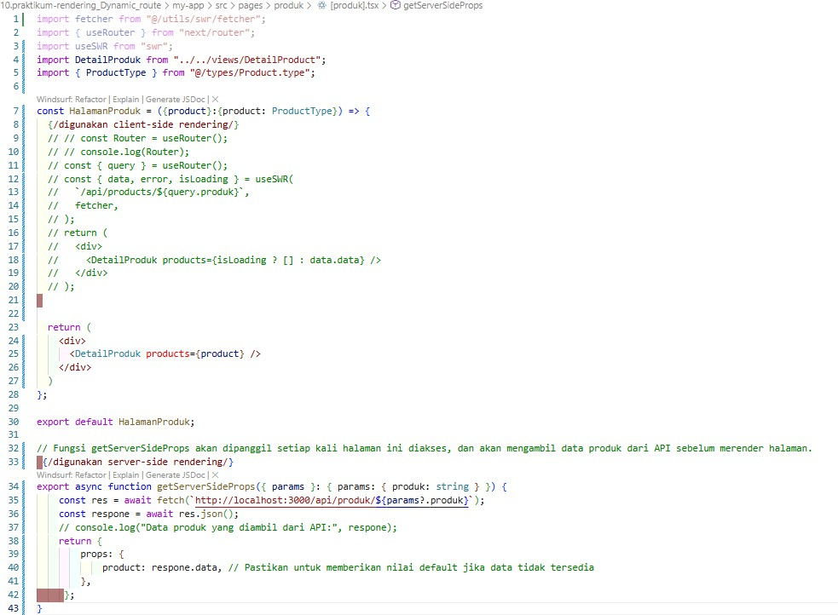
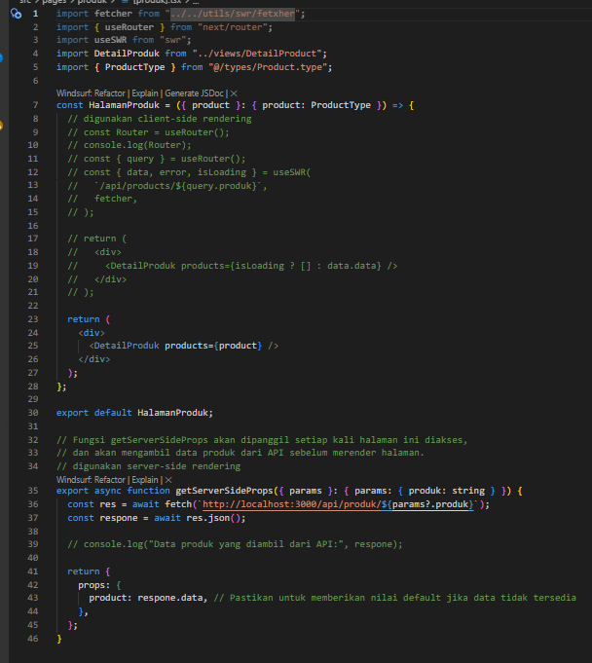

  - Jalankan browser http://localhost:3000/produk/server
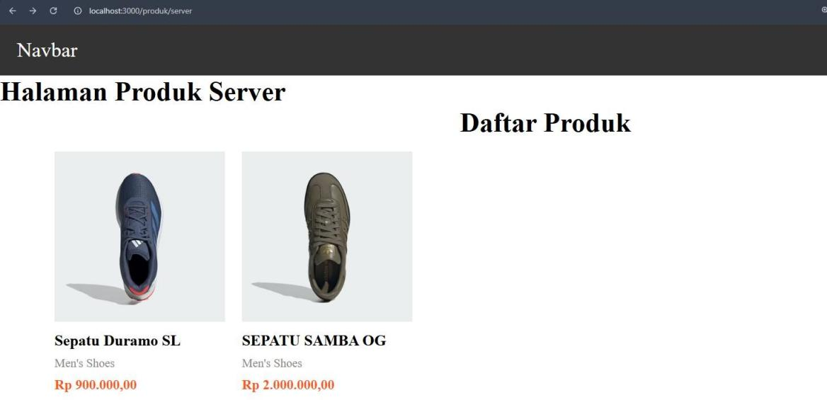
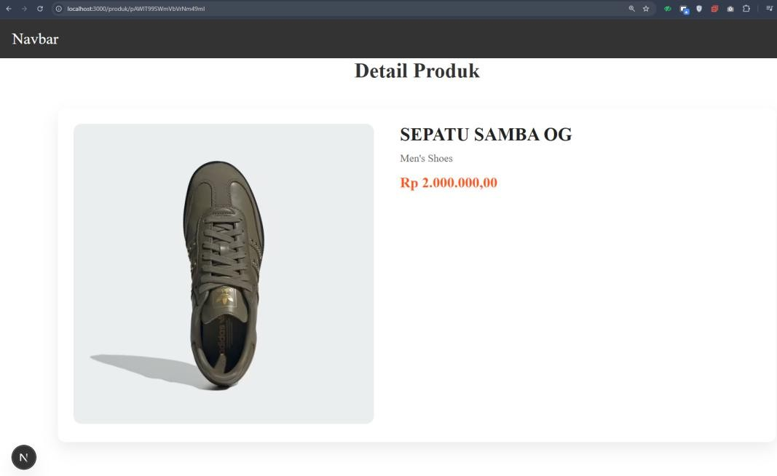

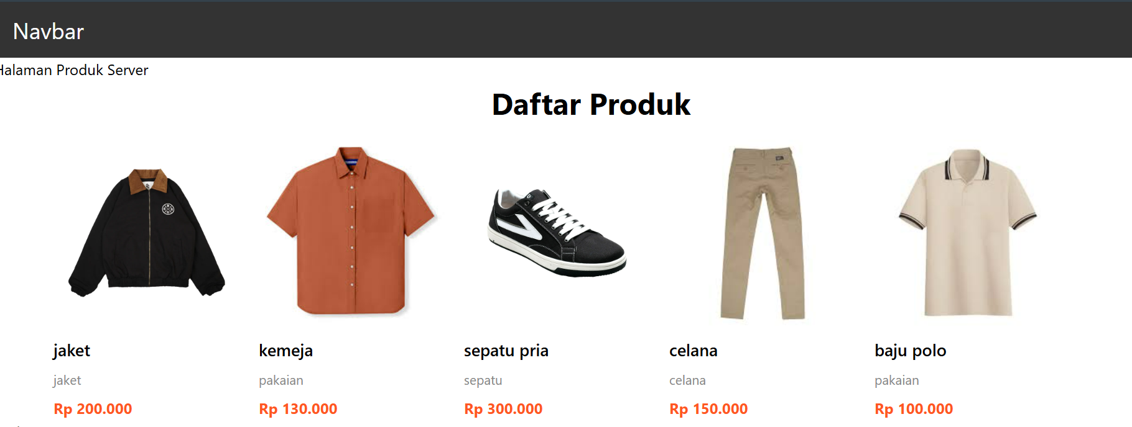
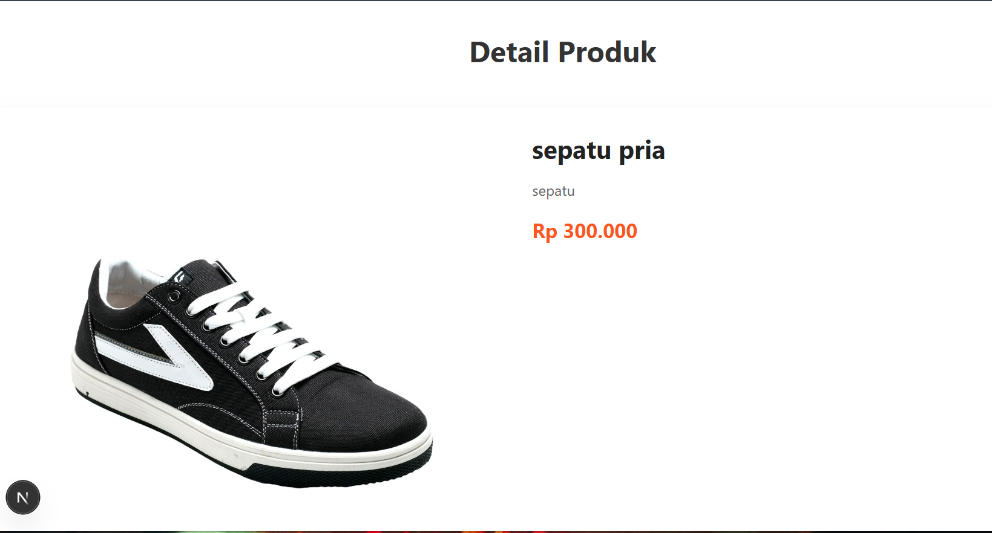‘ z
Tidak perlu loading state karena data sudah tersedia sebelum render.

- Bagian 4 – Implementasi Static Site Generation (Dynamic SSG)
  - Buka file [produk].tsx dan modifikasi seperti berikut
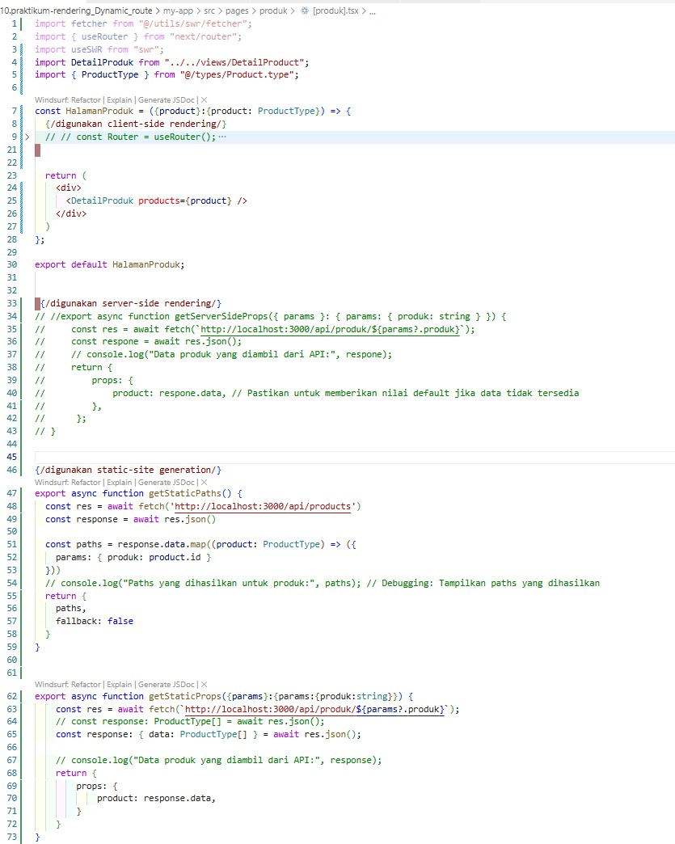

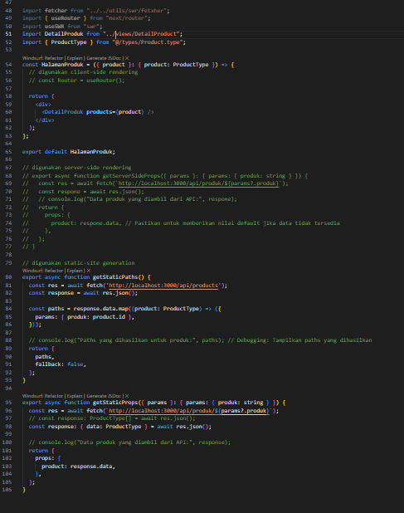
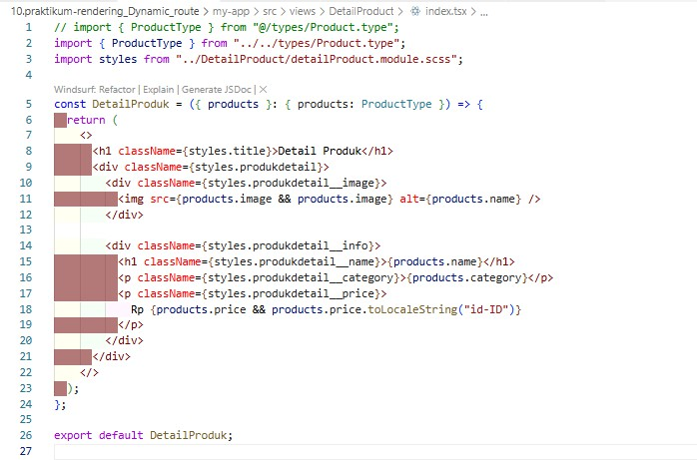
  - Buka file index.tsx pada folder src/views/DetailProduct dan modifikasi pada line 11
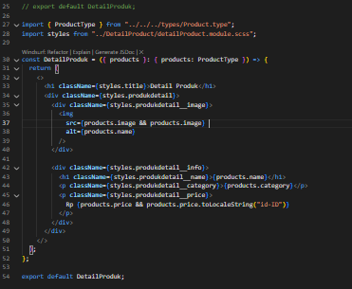
  - Jalankan browser http://localhost:3000/produk
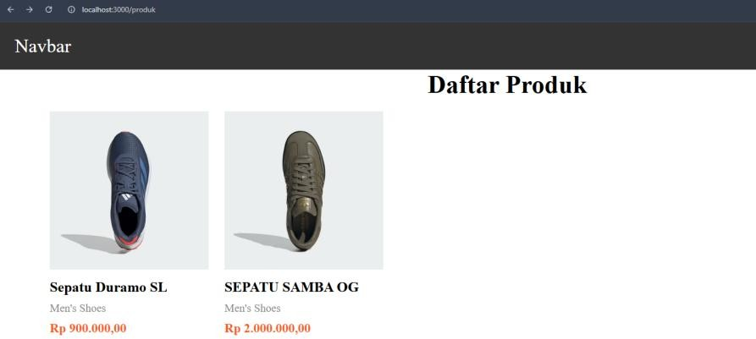
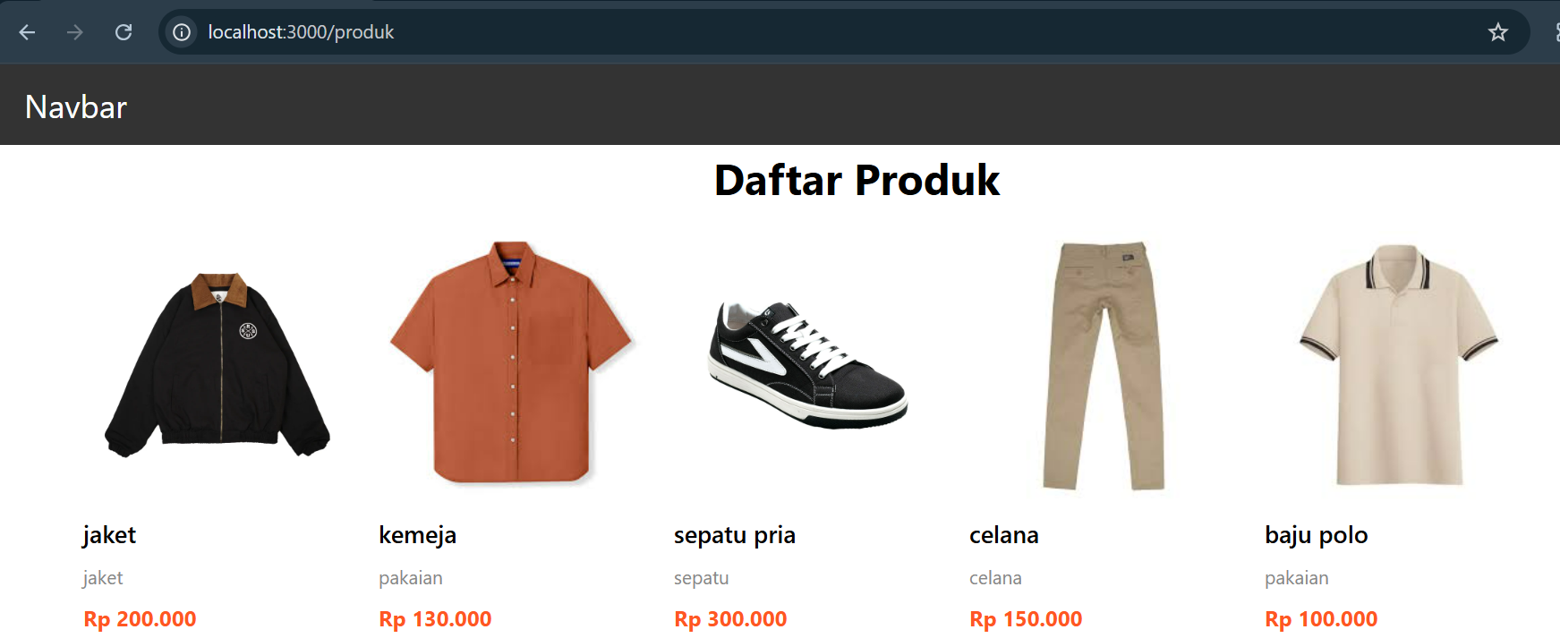

Saat diklik salah satu produk

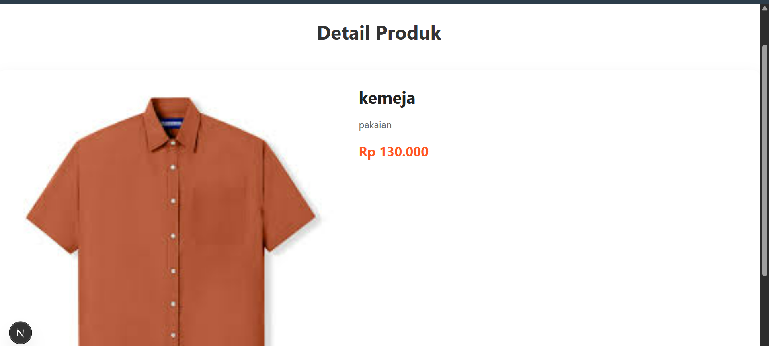’ ‘ _ D. Pengujian

`^ Uji 1 – CSR
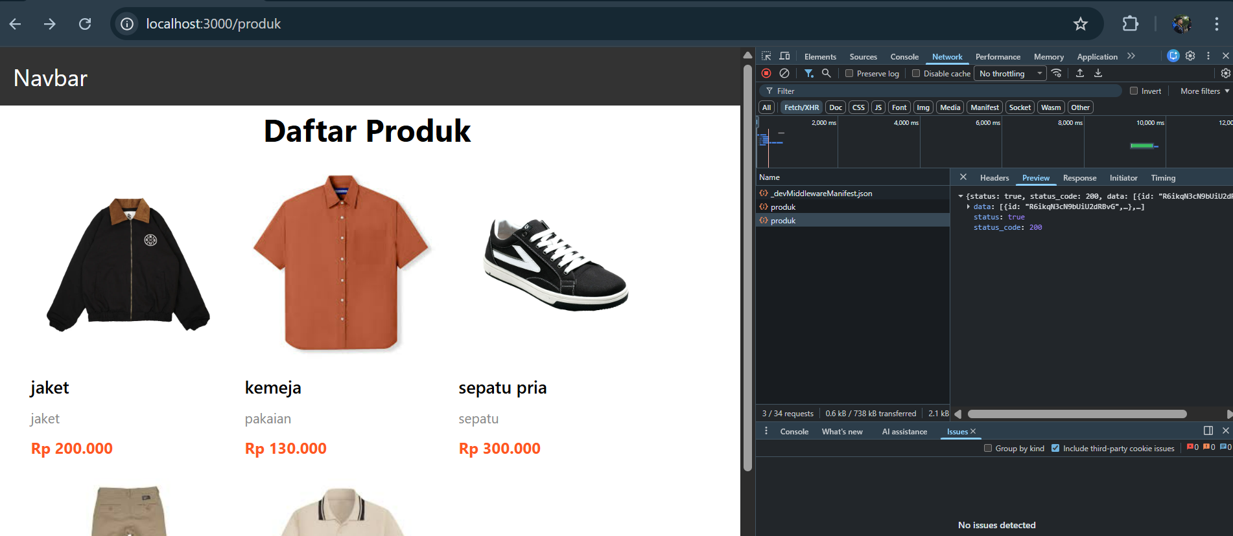
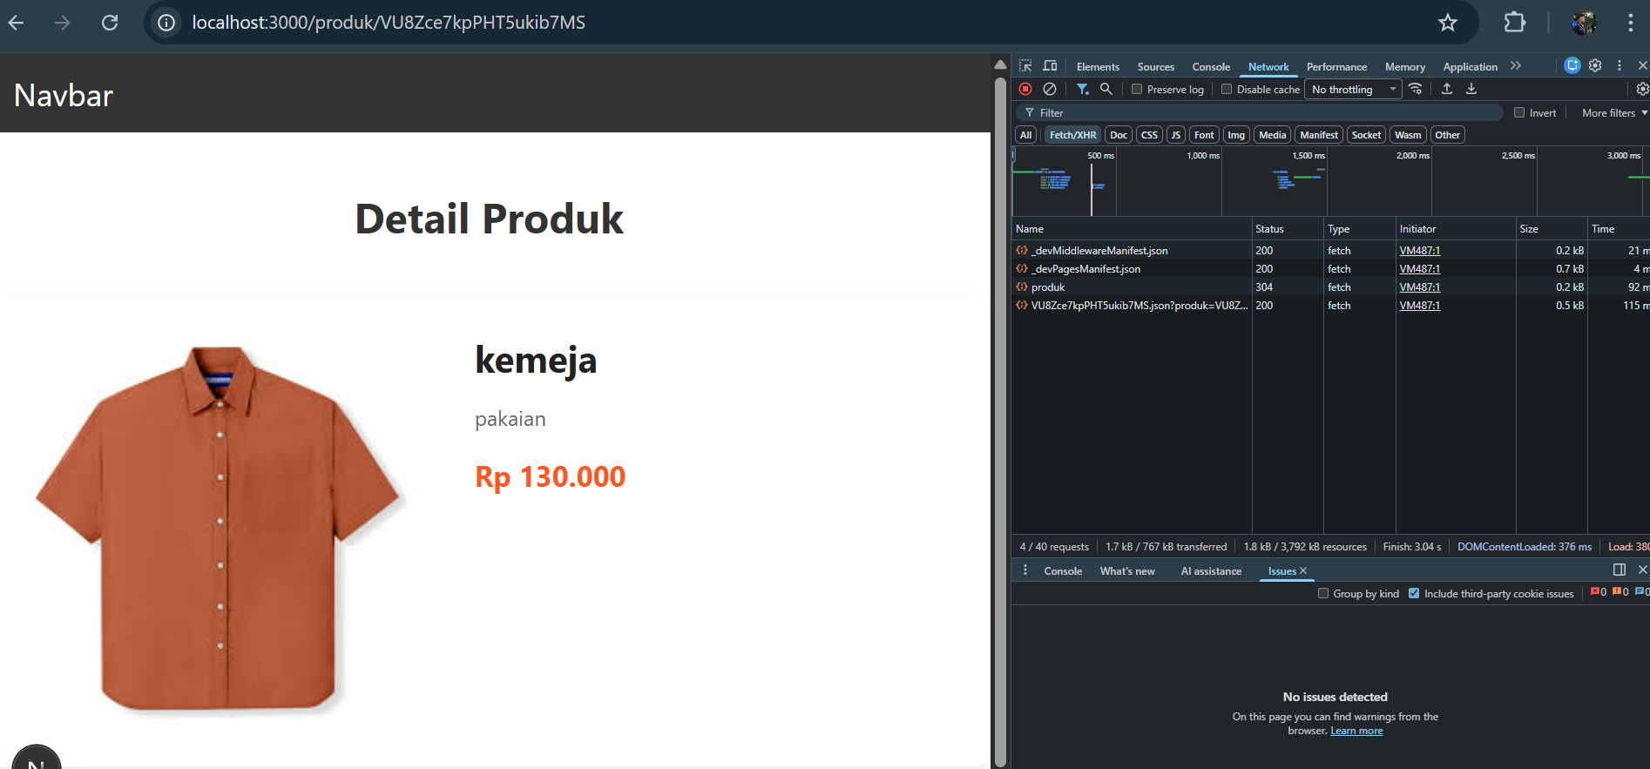

`^ Uji 2 – SSR
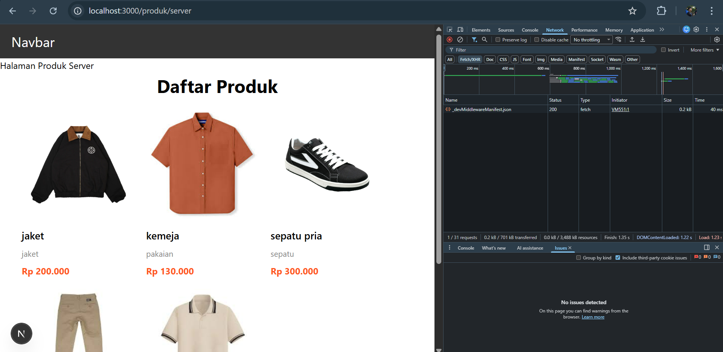
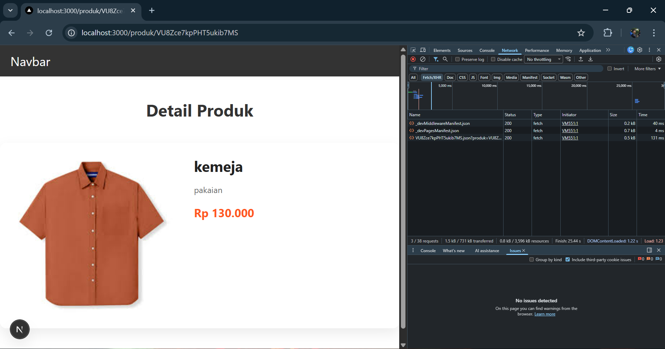
`^ Uji 3 – SSG ( Lakukan seperti langkah sebelumya pada Jobsheet 10)
- Jalankan:
  - npm run build
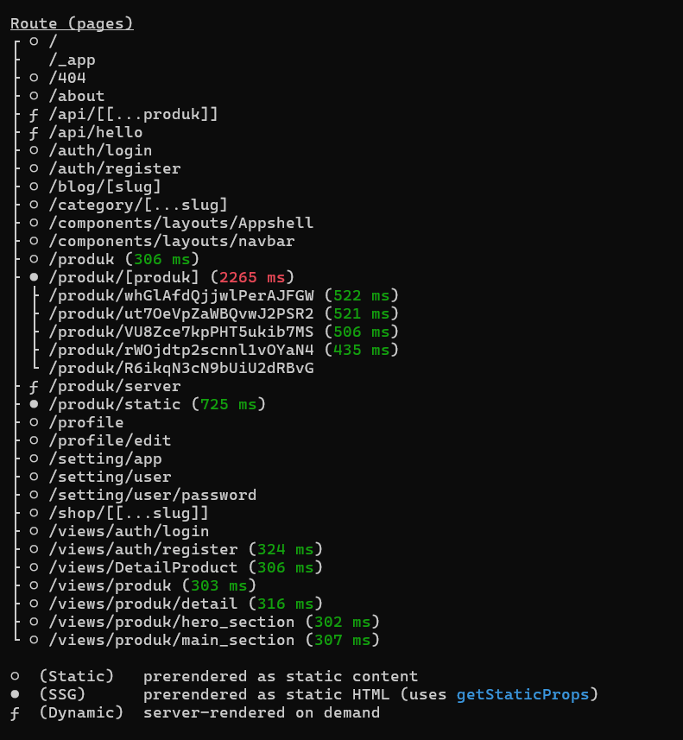
  - npm run start
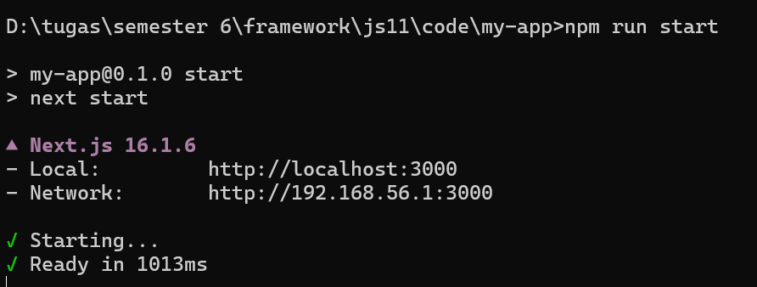
- Tambahkan produk baru di database.
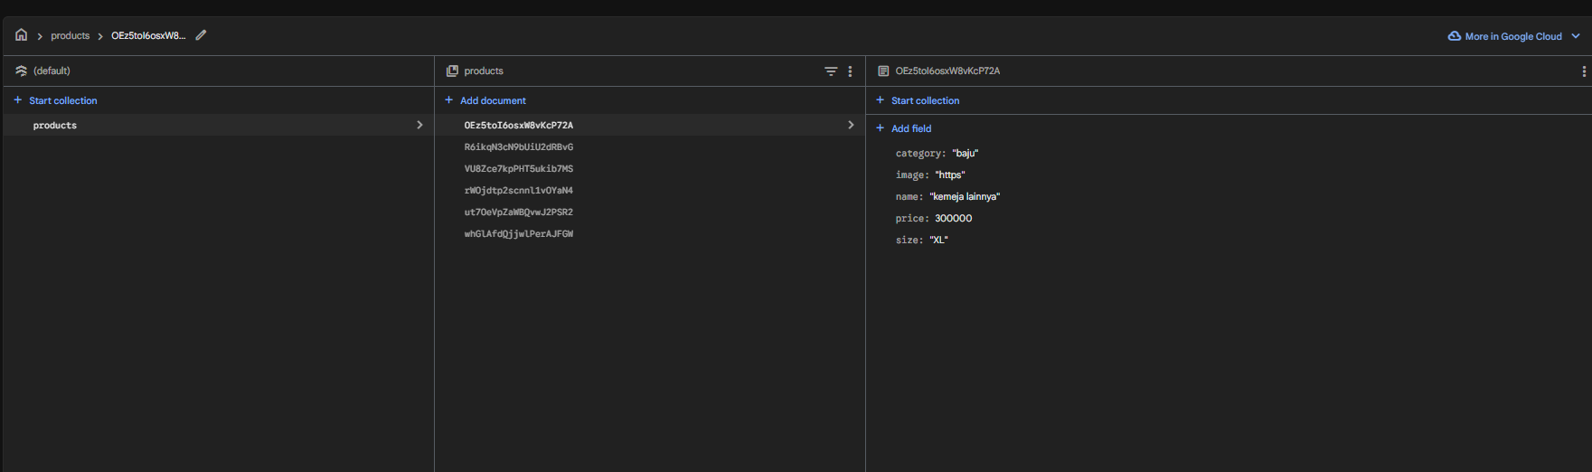
- Buka halaman detail produk baru:
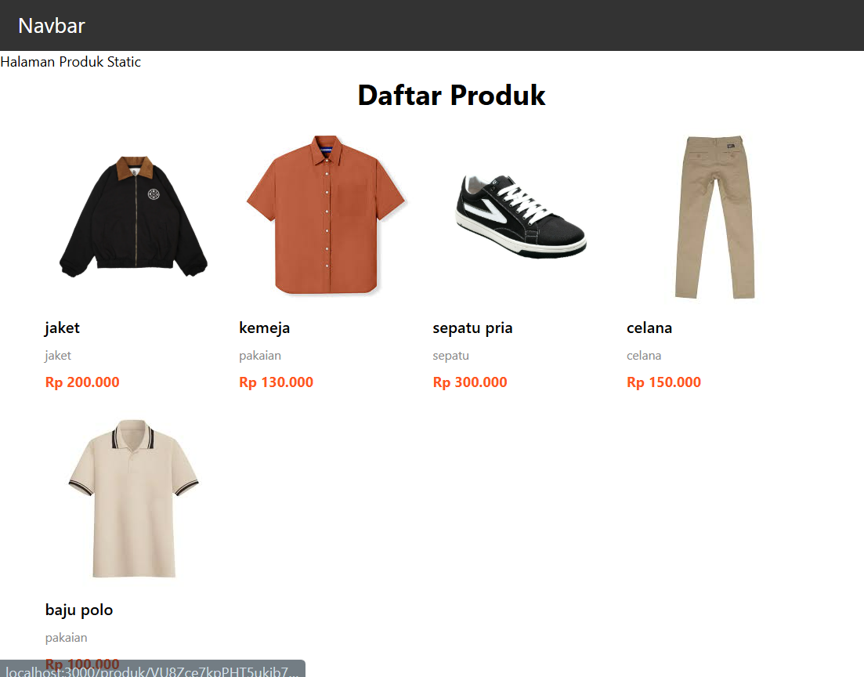
⬛➜ Tidak muncul.
- Build ulang:
  - npm run build
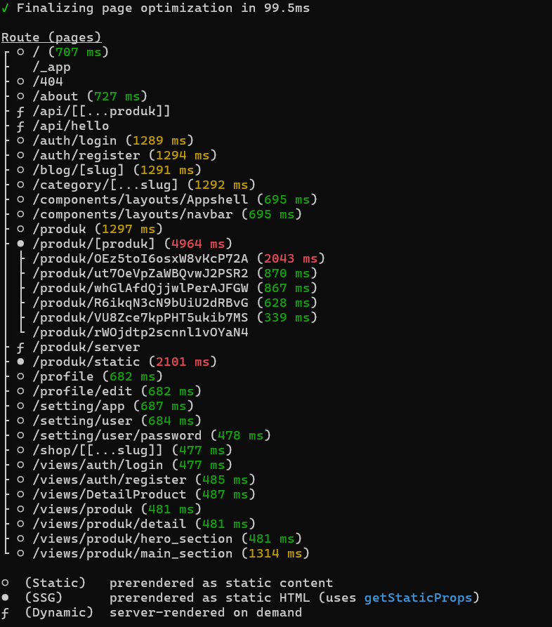
  - npm run start
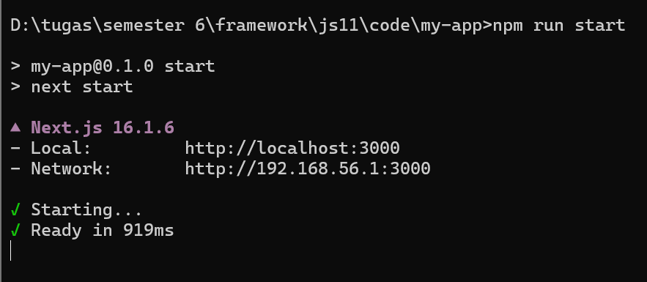
⬛➜ Baru muncul.
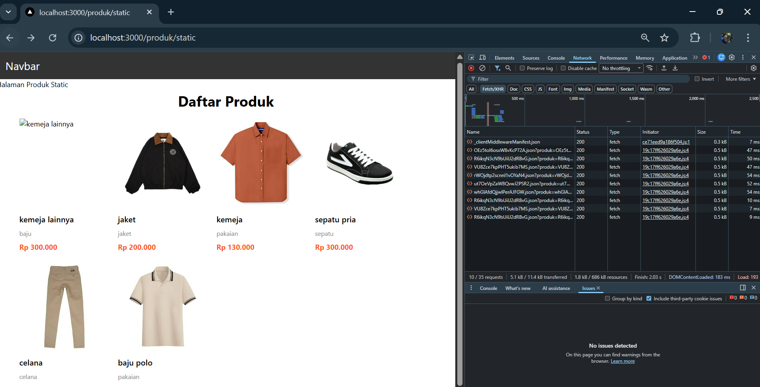

ç# ¡/ E. Tugas Praktikum
´ "◎’● Tugas Individu
- Implementasikan halaman detail dengan:
  - CSR


  - SSR


  - SSG


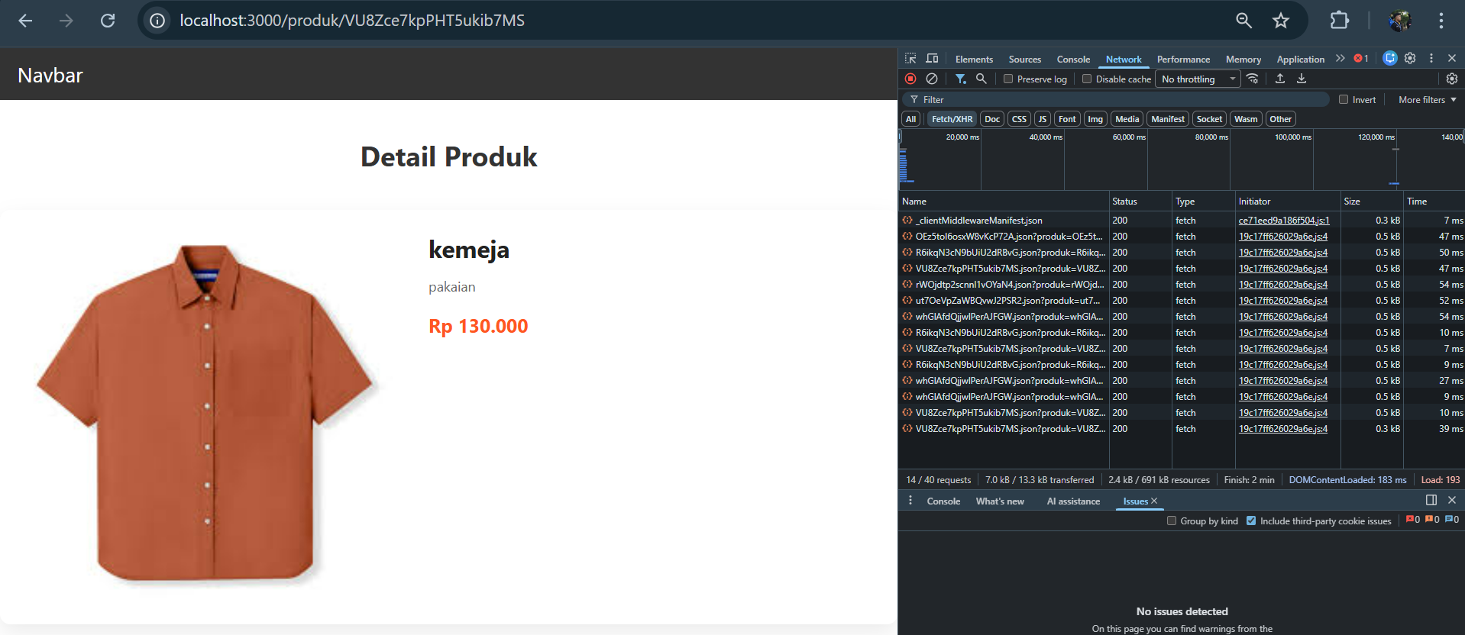
- Buat tabel perbandingan:

Aspek | CSR | SSR | SSG
Loading | Cenderung lebih lambat di awal karena browser harus mengambil data setelah halaman dimuat | Lebih cepat karena HTML sudah dirender di server sebelum dikirim ke browser | Sangat cepat karena halaman sudah dibuat saat build
Build Required | Tidak perlu build khusus untuk data | Tidak perlu build ulang karena data dirender saat request | Perlu build saat proses deployment
SEO | Kurang baik untuk SEO karena konten muncul setelah JavaScript dijalankan | Sangat baik untuk SEO karena konten sudah ada di HTML awal | Sangat baik untuk SEO karena halaman sudah statis
Perubahan Data | Data selalu terbaru karena diambil langsung dari API di browser | Data selalu terbaru karena dirender setiap request | Data tidak selalu terbaru karena dibuat saat build

•¸ ‘ ) F. Pertanyaan Analisis
- Mengapa getStaticPaths wajib pada dynamic SSG?
Jawab : Karena pada SSG dengan halaman dinamis, Next.js perlu mengetahui daftar path atau parameter yang harus dibuat menjadi halaman statis saat proses build. getStaticPaths digunakan untuk menentukan semua kemungkinan route dinamis sehingga Next.js dapat menghasilkan file HTML statis untuk setiap halaman tersebut.
- Mengapa CSR membutuhkan loading state?
Jawab : Karena pada CSR data diambil di sisi browser setelah halaman dimuat. Selama proses pengambilan data dari API berlangsung, data belum tersedia sehingga diperlukan loading state untuk memberi informasi kepada pengguna bahwa data sedang dimuat.
- Mengapa SSG tidak menampilkan produk baru tanpa build ulang?
Jawab : Karena SSG menghasilkan halaman statis saat proses build. Jika ada produk baru setelah proses build selesai, halaman tersebut tidak akan otomatis diperbarui sampai dilakukan build ulang atau proses regenerasi halaman.
- Mana metode terbaik untuk halaman detail e-commerce?
Jawab : Metode yang sering digunakan adalah SSG dengan dynamic route atau SSR. SSG cocok untuk halaman produk yang jarang berubah karena cepat dan baik untuk SEO, sedangkan SSR lebih cocok jika data produk sering diperbarui karena halaman akan dirender ulang setiap request.
- Apa risiko menggunakan SSG untuk produk yang sering berubah?
Jawab : Risikonya adalah informasi produk dapat menjadi tidak terbaru, seperti harga, stok, atau produk baru tidak langsung tampil. Hal ini dapat menyebabkan pengguna melihat data yang sudah tidak sesuai dengan kondisi sebenarnya hingga dilakukan build ulang atau pembaruan halaman.

